几内亚 治愈率敏感性分析

治愈率我们分别取了原治愈率的95%，90%，85%，80%

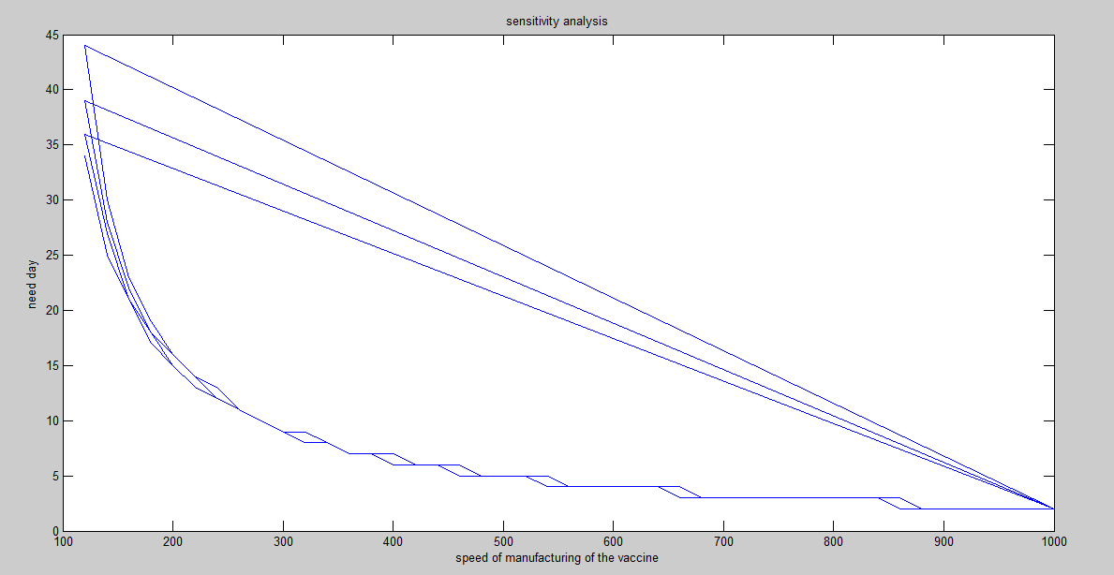

由图可知，在治愈率逐渐减小的情况下，在一开始一定量的药物所需要的治愈天数在减小，减小趋势到了随着药物速度的增加而逐渐减小，最后基本不变。因此我们可以知道敏感性随着药物生产速度的增加而减小，当药物速度增大到一定之后，治愈率的微小改变基本上不会对完全治愈所需要的天数有影响。

同理：

塞拉利昂

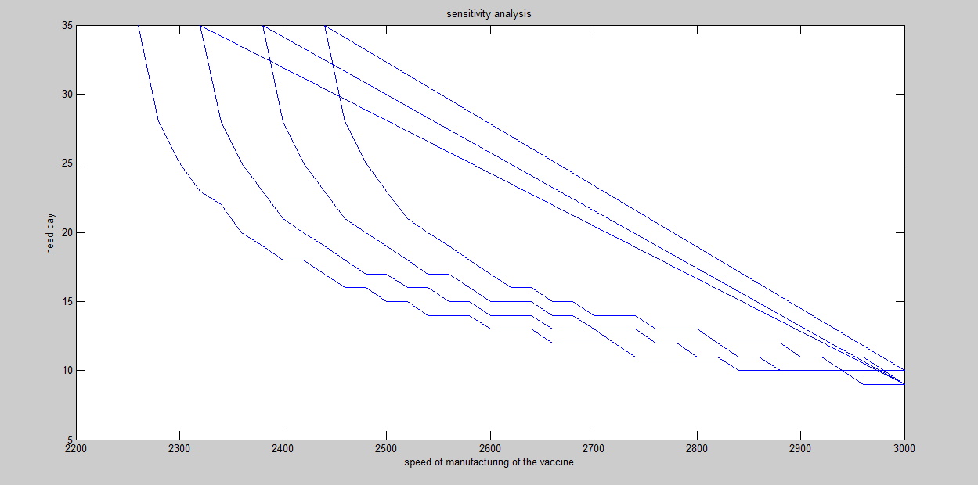

分析：。。。。。

利比里亚

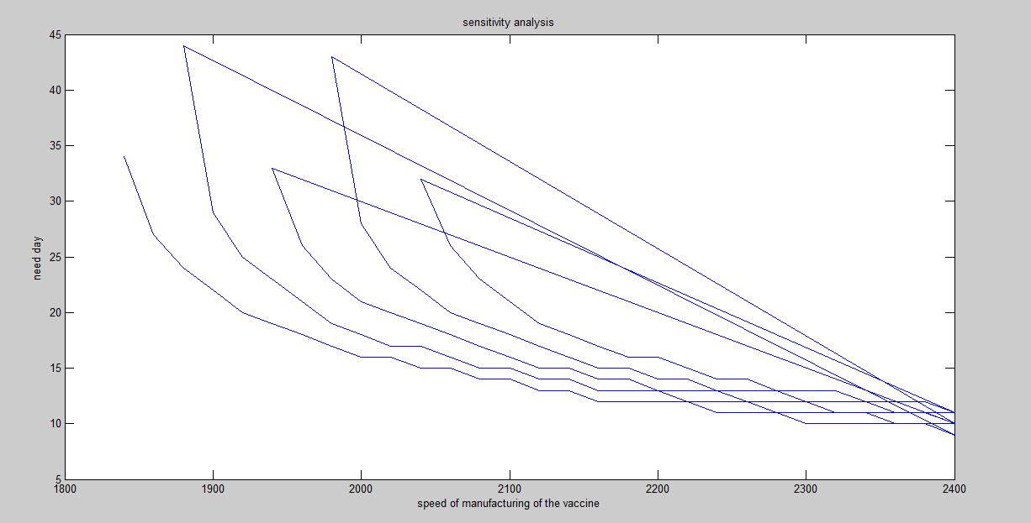

前面坐标标错了的图

利比里亚：

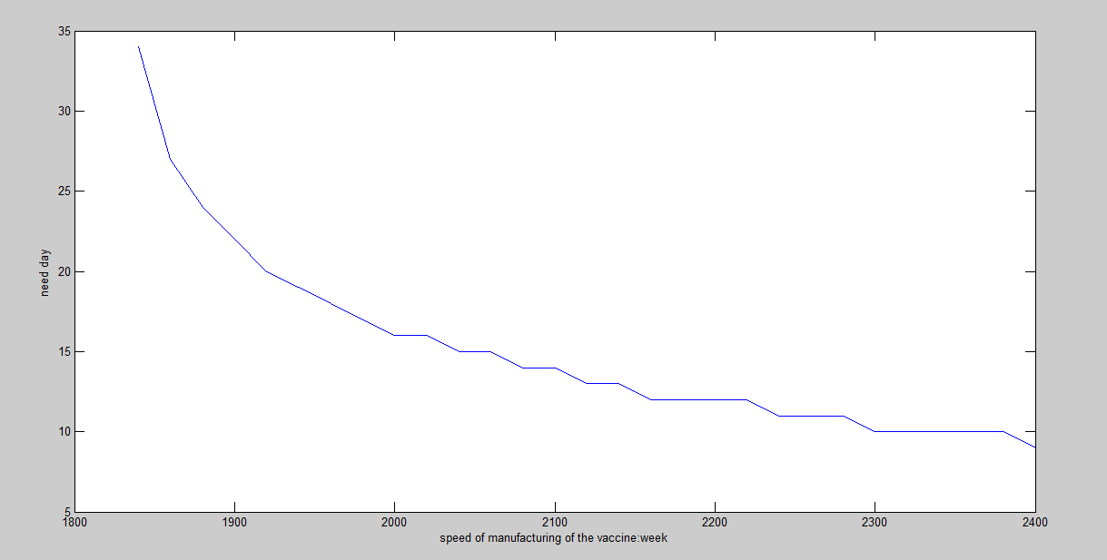

塞拉利昂：

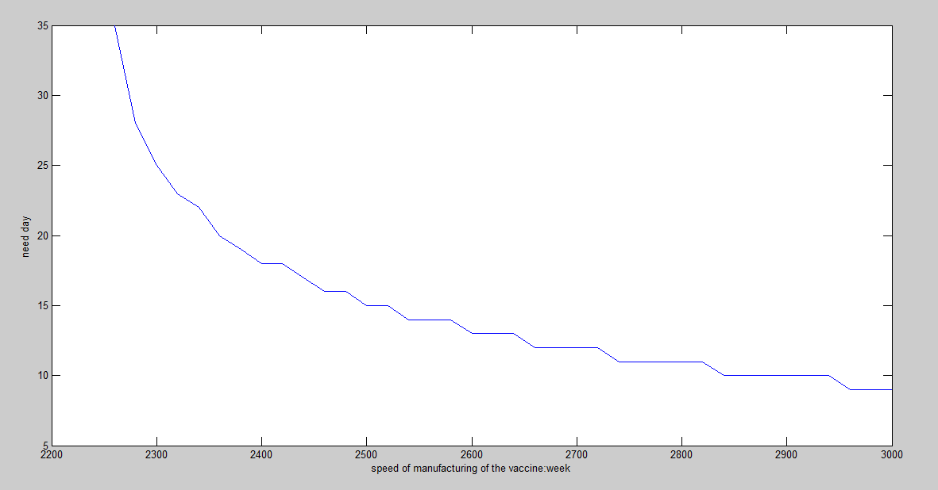

几内亚：

